# 隐写-初级

# 隐写诶

**题目描述**

**靶场简介**

右键属性，详细信息

**靶场知识点**

信息查看

**靶场描述**

访问网址http://（开启虚拟机后可在此查看）/48,找到其中的key或者flag

**Write-up**

　　右键属性，详细信息

**步骤1：**打开浏览器输入<http://10.10.23.105/48/>（**IP地址以真实获取的为准**）访问如图

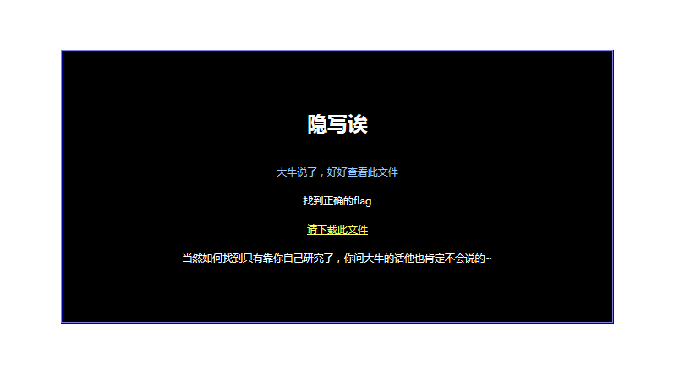

**步骤2：**点击 请下载此文件 跳转到一张图片，右键将图片另存为

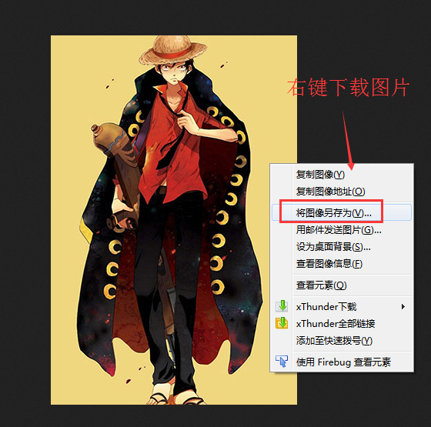

**步骤3：**找到图片，右键属性，查看图片详细信息，在照相机型号的位置找到flag

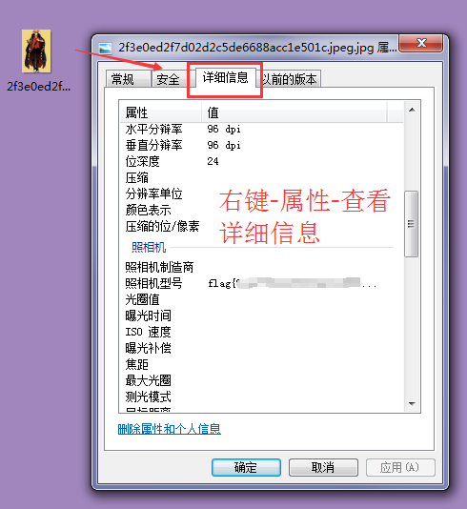

## 0ca175b9c0f726a831d895e269332461

# 神器2

**题目描述**

**靶场简介**

用神器stegsolve切换通道，扫描二维码得到flag

**靶场知识点**

图像处理

**靶场描述**

访问网址http://（开启虚拟机后可在此查看）/63,找到其中的key或者flag

**Write-up**

　　用神器stegsolve切换通道，扫描二维码得到flag

**步骤1：**打开浏览器输入网址<http://10.10.23.105/63/>（**IP地址以真实获取为准**）访问如图

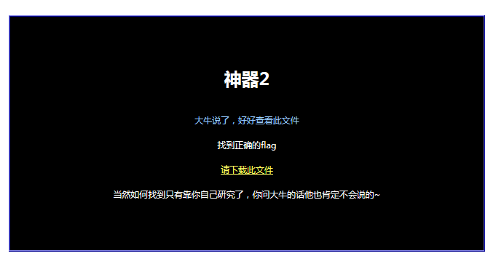

**步骤2：**点击 请下载此文件  
　　跳转到图片页面，发现是一个二维码，右键把图像下载下来

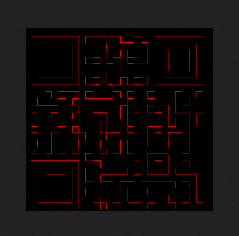

**步骤3：**但是能并扫不出来，显然是通道颜色的问题，使用神器stegsolve，如果没有这个工具，请百度下一个，加载进来如图

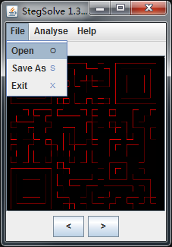

**步骤4：**点击小箭头变换通道，找到正常的二维码

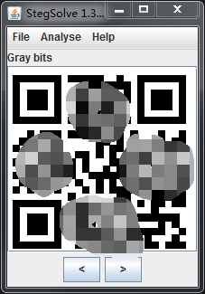

**步骤5：**用手机扫一扫功能或者百度识别都可以

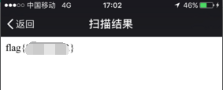

## SDPC_QR

# steganography

**题目描述**

**靶场简介**

f5隐写

**靶场知识点**

图像处理

**靶场描述**

访问网址http://（开启虚拟机后可在此查看）/85,找到其中的key或者flag

**Write-up**

**步骤1：**打开浏览器输入网址<http://10.10.23.105/85/>（**IP地址以实际获取的为准**）访问如图

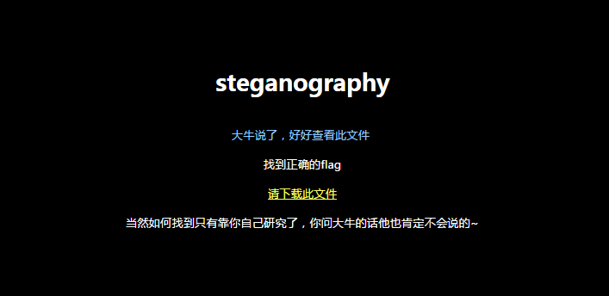

**步骤2：**点击 请下载此文件 跳转到图片，将图片下载

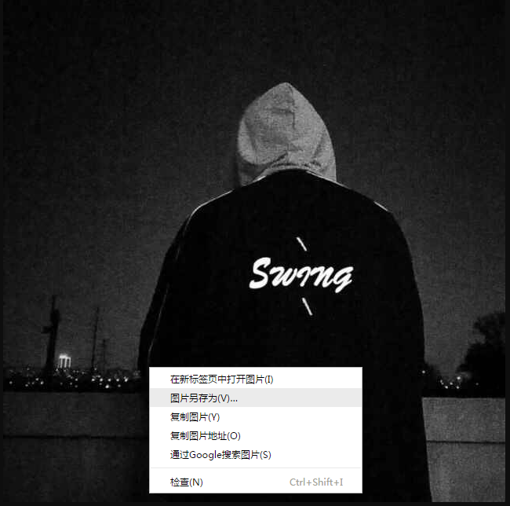

**步骤3：**下载工具<https://github.com/matthewgao/F5-steganography>（工具在桌面ctf_tools文件夹中）

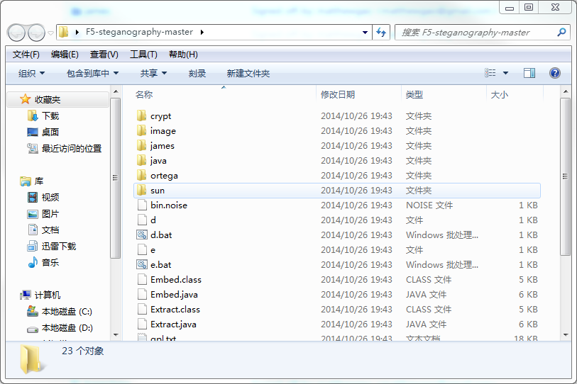

**步骤4：**打开cmd运行 java Extract 123456.jpg –p 123456 （先将下载的图片放入工具文件夹中）

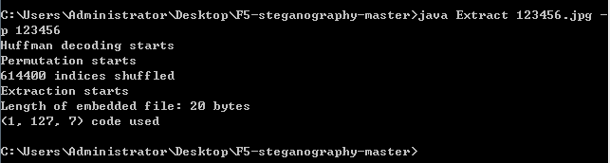

**步骤5：**生成在本目录下的output.txt

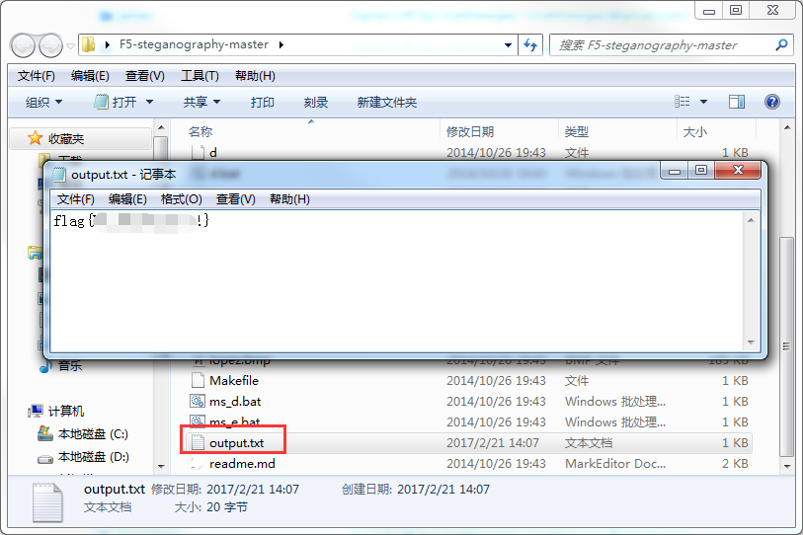

## F5_f5_F5_Ez!!!

# 多多尝试

**题目描述**

**靶场简介**

多次尝试分割图片，获取内容

**靶场知识点**

图像处理

**靶场描述**

访问网址http://（开启虚拟机后可在此查看）/103,找到其中的key或者flag

**Write-up**

　　步骤1：打开浏览器输入网址http://10.10.23.105/103/访问如图  
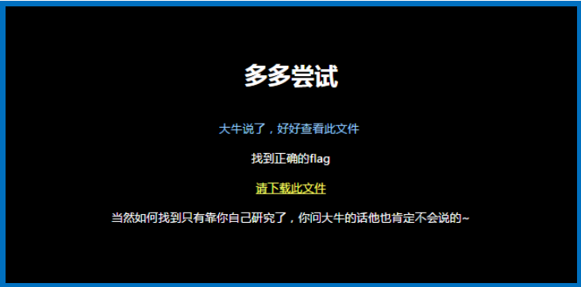

步骤2：点击 请下载此文件 跳转到一个gif图片  
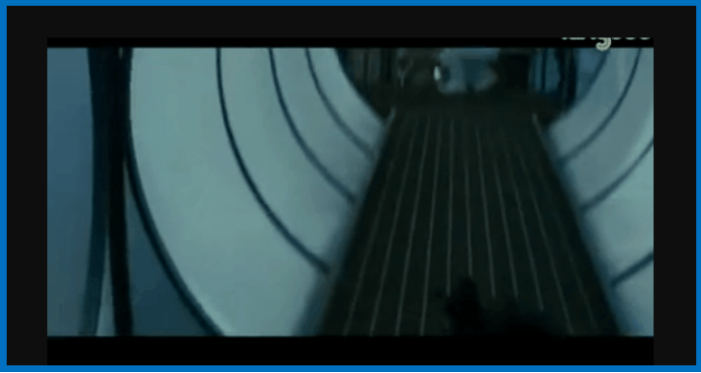

步骤3：把图片下载下来，用stegsolve神器将图片分割来看（工具在桌面ctf_tools文件夹中）  
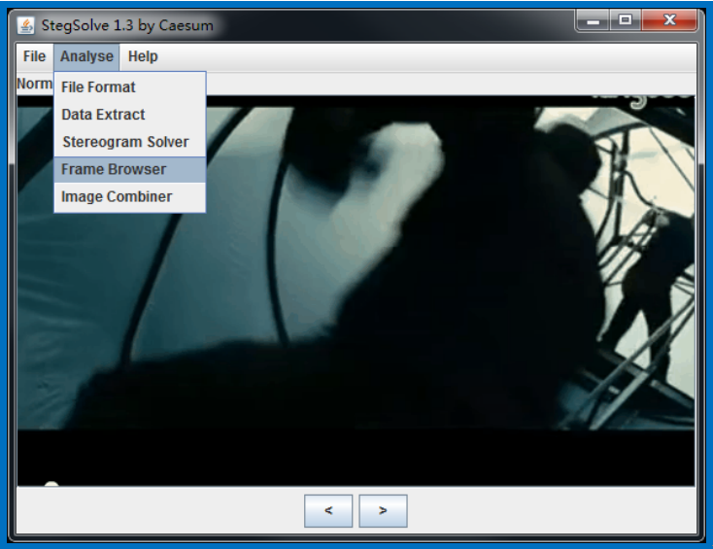

步骤4：一帧一帧看最后找到二维码，得到flag  
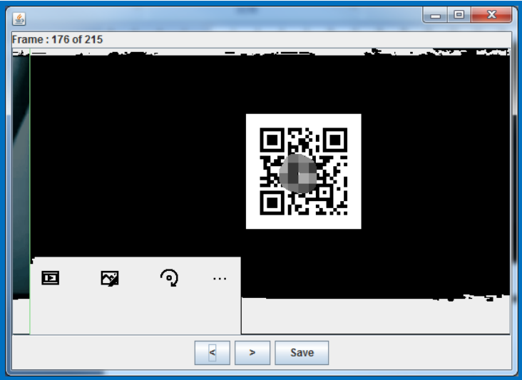

176

## FLAG : 1T1sab4D0V1ruS

# hex是个好东西

**题目描述**

**靶场简介**

暴力破解密码，查看隐藏文字

**靶场知识点**

密码破解,信息隐藏

**靶场描述**

访问网址http://（开启虚拟机后可在此查看）/105,找到其中的key或者flag

**Write-up**

　　步骤1：打开浏览器输入网址http://10.10.23.105/105访问如图  
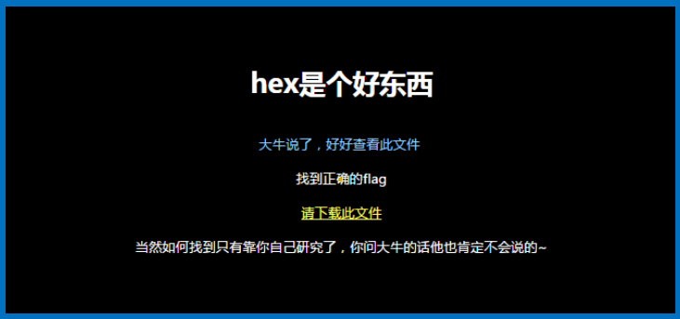

　　步骤2：点击 请下载此文件 下载，发现可能是个office文件，改后缀为ppt  
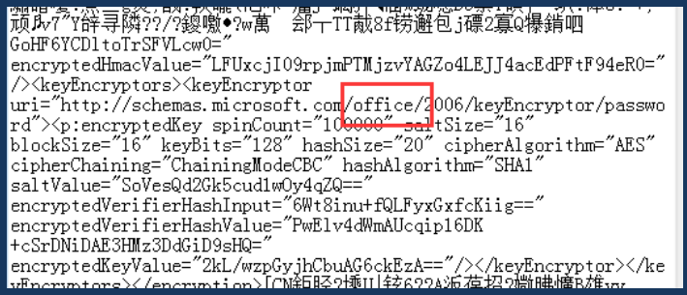

　　步骤3：打开之后发现有密码，暴力破解密码为**9919**  
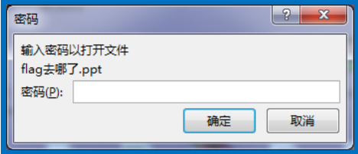

步骤4：打开ppt，第一张图是个骗子,第七个ppt里,第一个文本框有没有发现有什么不对的地方,字体颜色和背景一样了，改变颜色，找到flag  
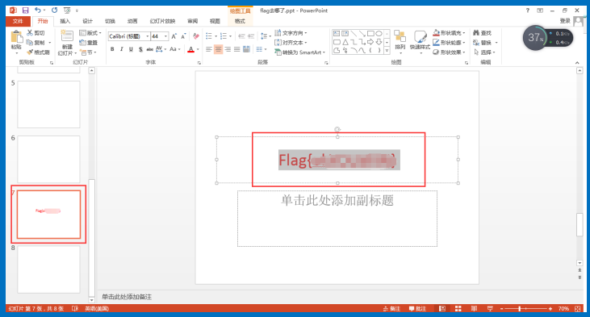

## okYOUWIN

# Cutie cat

**题目描述**

**靶场简介**

**靶场知识点**

图像处理

**靶场描述**

访问网址http://（开启虚拟机后可在此查看）/147，通过web获取的文件，使用相应工具获取文件中隐藏的内容，得到flag

**Write-up**

　　利用隐写术模块steganography  
　　先安装steganography：

* pip install steganography

　　运行：

* steganography -d cat-with-secrets.png

获取flag值

## ALEXCTF{CATS_HIDE_SECRETS_DONT_THEY}

# 爆破吧

**题目描述**

**靶场简介**

office暴力破解密码

**靶场知识点**

密码破解,信息隐藏

**靶场描述**

访问网址http://（开启虚拟机后可在此查看）/148,找到其中的key或者flag

**Write-up**

　　步骤1：打开浏览器输入网址http://10.10.23.105/148/(IP地址以实际获取的为准)访问如图  
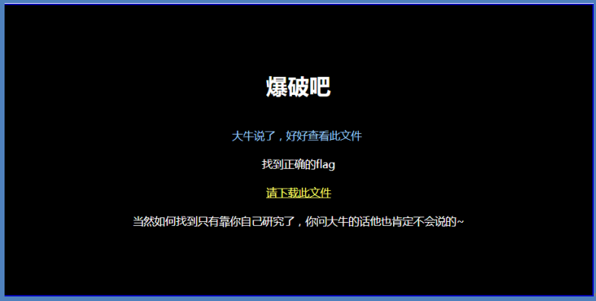　　步骤2：点击”请下载此文件”到计算机任意位置，这里下载到桌面  
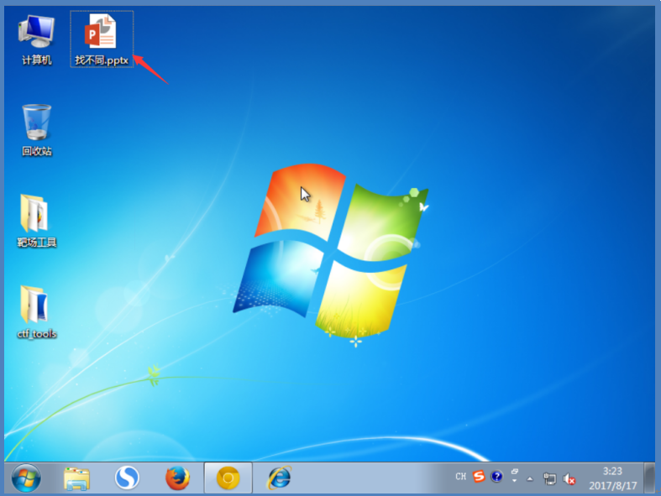

　　步骤3：将下载的文件（pptx）用软件（桌面ctf_tools文件夹下office密码破解.exe）爆破，压缩密码为**99998**，  
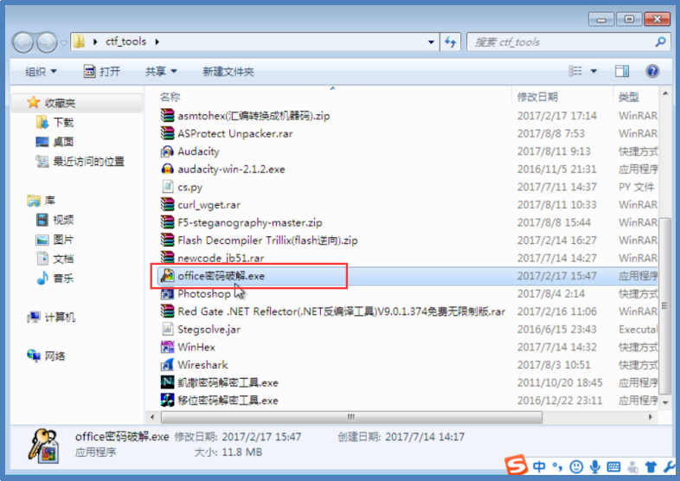

　　步骤4：发现第七张不同 ，标题框，发现字体为透明  
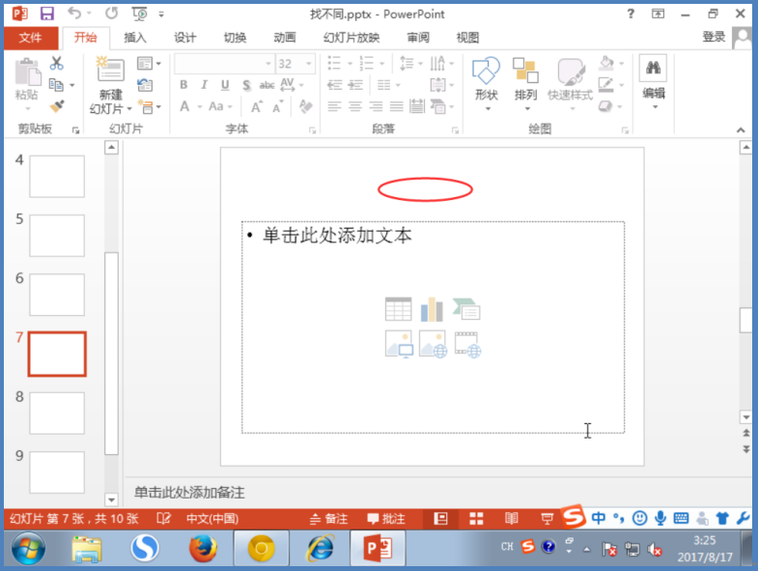

步骤5：修改字体，可发现flag  
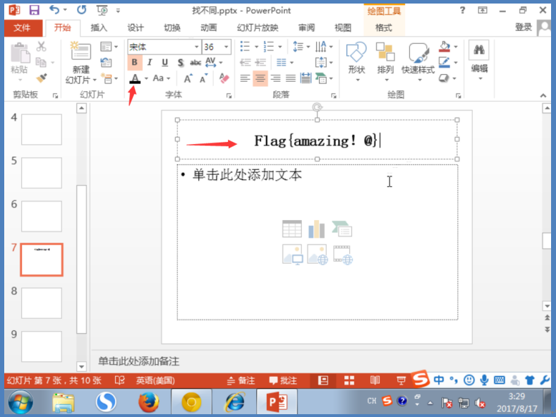

**99998**

## amazing！@

# php的魔力QAQ

**题目描述**

**靶场简介**

压缩文件信息隐藏

**靶场知识点**

信息查看

**靶场描述**

访问网址http://（开启虚拟机后可在此查看）/155，通过web获取的内容，使用相应工具获取flag。

**Write-up**

步骤1：打开浏览器输入网址<http://10.10.23.105/155/> (IP地址以实际获取的为准)访问如图

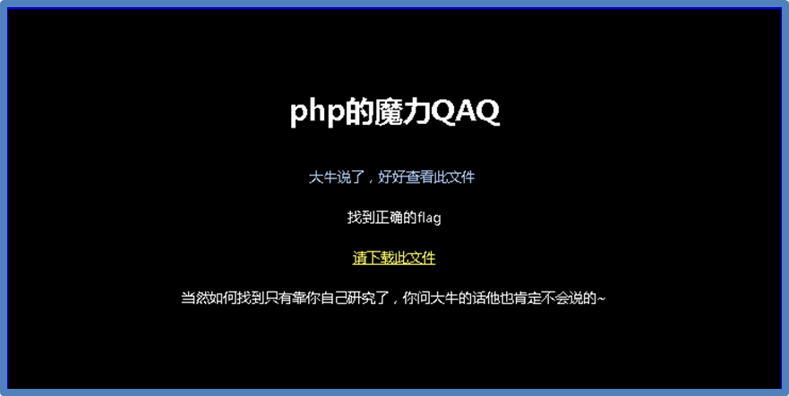  
步骤2：点击请下载此文件，将文件另存为至电脑任意位置，这里下载到桌面。

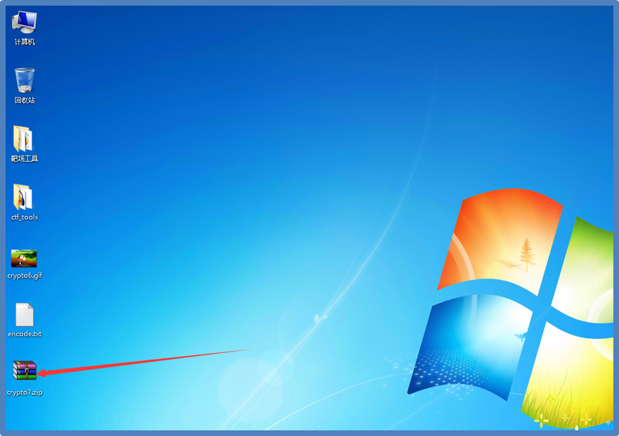  
步骤3：点先用rar打开文件，可看到DR文件

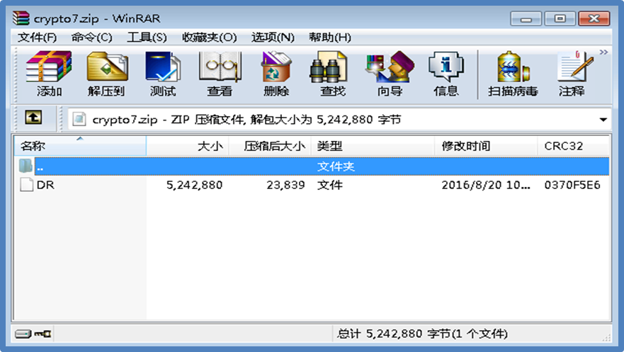  
步骤4：记事本打开DR文件，搜索flag

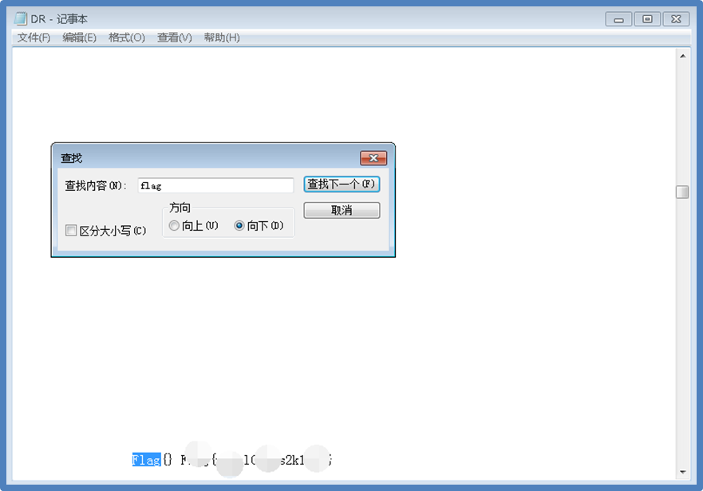

从最下方向上寻找会快一点 第一个就是

## yc4pl0fvjs2k1t7T

# What is that？

**题目描述**

**靶场简介**

从手势中可以猜测出Flag可能隐藏在下方

**靶场知识点**

信息隐藏

**靶场描述**

访问网址http://10.2.0.50/164，通过web获取的文件，使用相应工具获取文件中隐藏的内容，得到flag

**Write-up**

　　从手势中可以猜测出Flag可能隐藏在下方  
　　可以试着使用WinHex工具修改图片的高度（工具在桌面ctf_tools目录中）

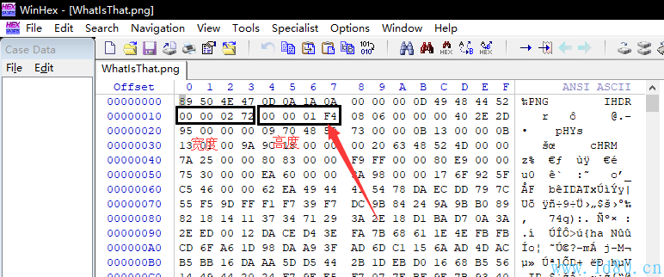

　　将1F4(500)修改为258(600),改完保存重新打开即可  
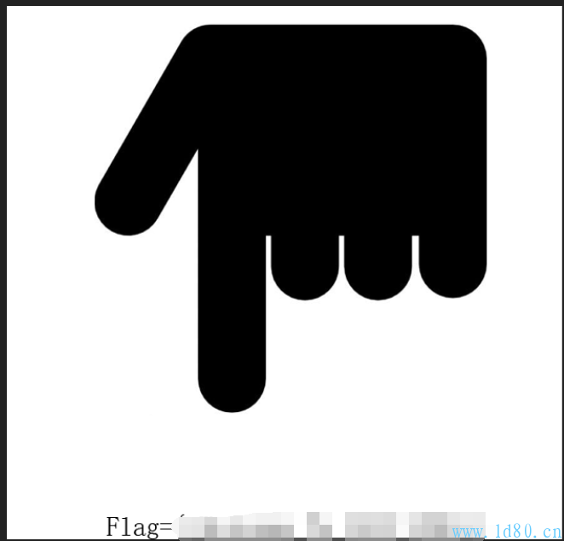

## {_Welcome_To_ISCC_2018_}

# Where is the FLAG？

**题目描述**

**靶场简介**

**靶场知识点**

图像处理

**靶场描述**

访问网址http://（开启虚拟机后可在此查看）/174，通过web获取的文件，使用相应工具获取文件中隐藏的内容，得到flag

**Write-up**

　　查看该文件属性,发现是由Adobe Fireworks CS5做的,测试拉入其软件。（工具在桌面ctf_tools目录中）  
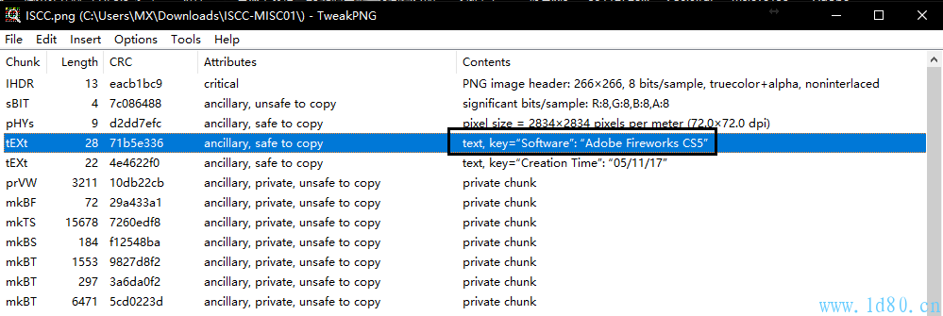

　　很明显这是一个二维码,接下来根据顺序平凑成一个二维码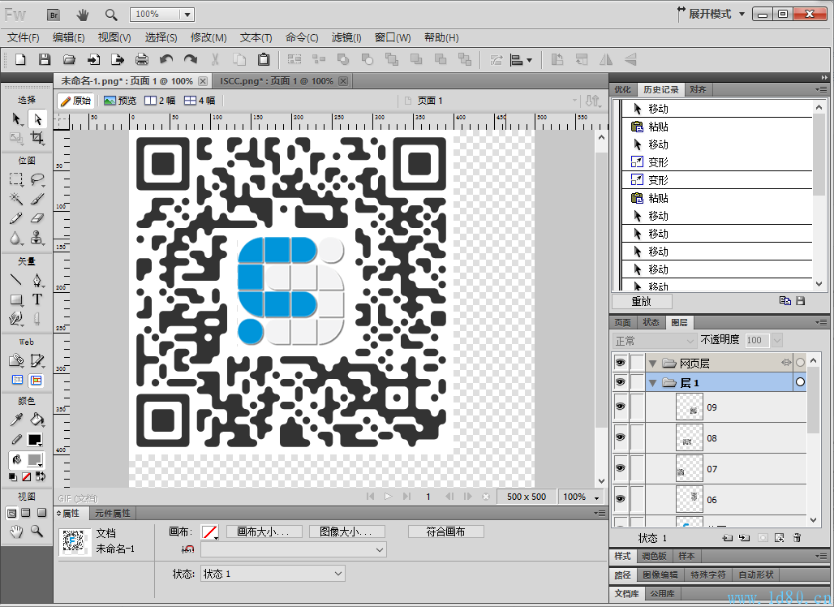

## a332b700-3621-11e7-a53b-6807154a58cf

# WORD隐写

**题目描述**

**靶场简介**

word文件隐写内容

**靶场知识点**

信息隐藏

**靶场描述**

访问网址http://10.2.0.69/177，通过web获取的文件，使用相应的工具及方式，获取flag。

**Write-up**

**步骤1：**打开浏览器，输入网址<http://10.10.23.105/177/>（**IP地址以真实获取为准**）访问如图。  
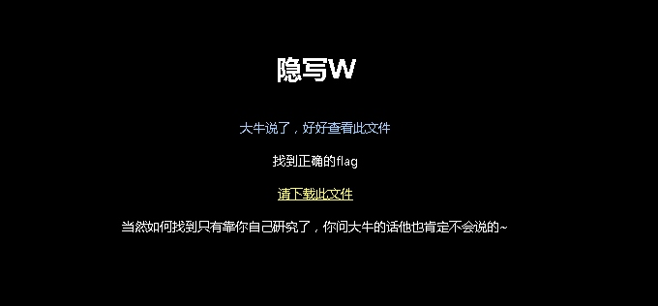  
用office打开附件（工具在桌面\ctf_tools），找到选项——显示 ，然后勾选隐藏文字。

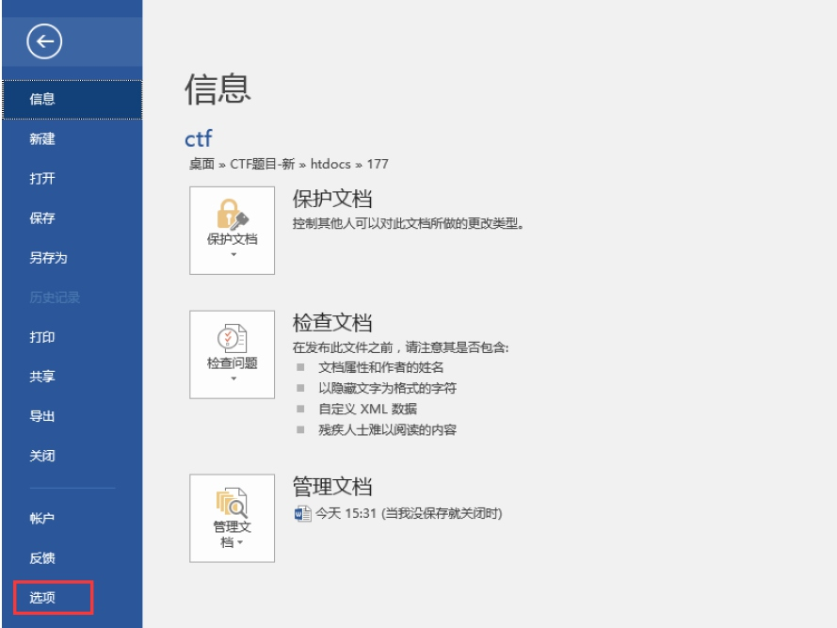

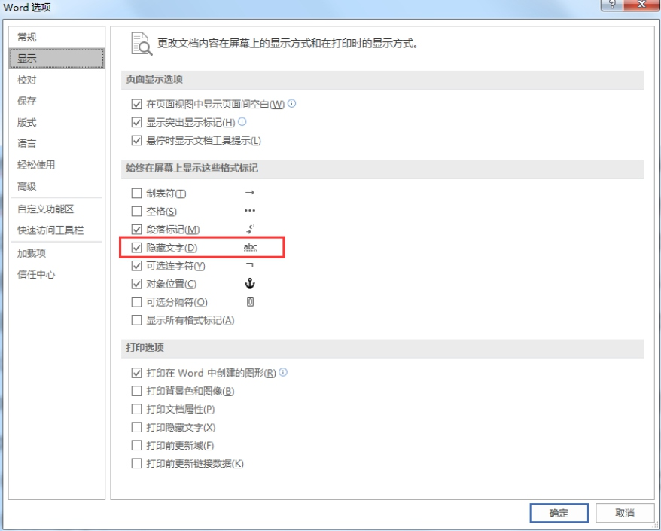  
最后在文档最后找到flag

## 9ddcafe895209489070c0856deb6aa81

# 看到我们的对话了吗

**题目描述**

**靶场简介**

TCP数据流中隐藏的内容

**靶场知识点**

信息查看

**靶场描述**

访问网址http://10.2.0.44/178，通过web获取的文件，使用相应工具，找到数据中TCP的隐藏的内容，请从附件中找到flag并提交。

**Write-up**

**步骤1：**打开浏览器，输入网址<http://10.10.23.105/178/>（**IP地址以真实获取为准**）访问如图。

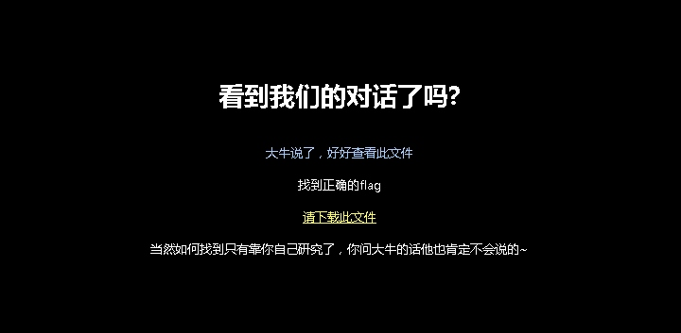

**步骤1：**将a.pcapng使用wireshark打开之后，使用追踪流——TCP流，然后在50流的时候，可以看到关键词flag

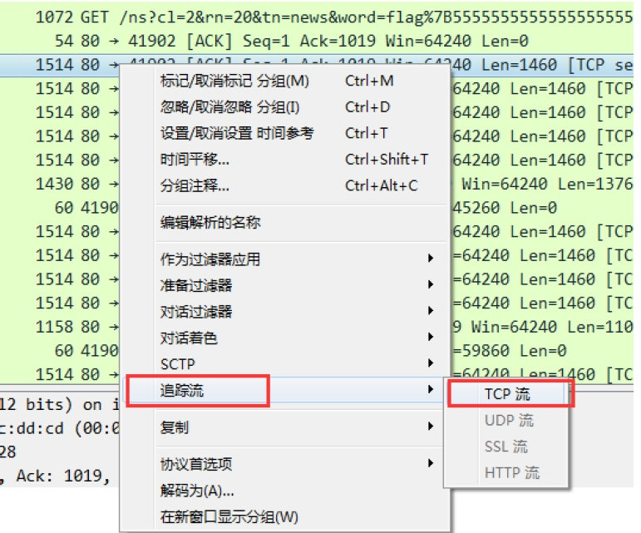

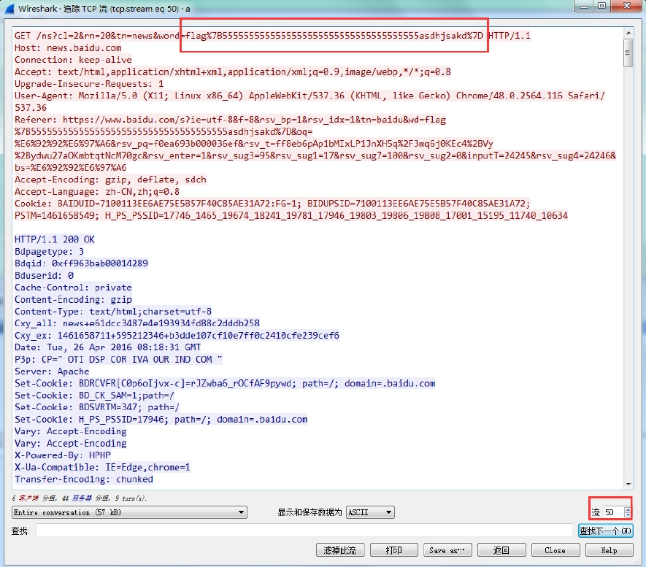

## 5555555555555555555555555555555555555asdhjsakd

# JUST FOR FUN

**题目描述**

**靶场简介**

工具提取PDF隐藏内容

**靶场知识点**

信息查看

**靶场描述**

访问网址http://10.2.0.43/180，通过web获取的文件，使用相应工具获取内容隐藏信息，请从附件中找到flag并提交。

**Write-up**

**步骤1：**打开浏览器，输入网址<http://10.10.23.105/180/>（**IP地址以真实获取为准**）访问如图。  
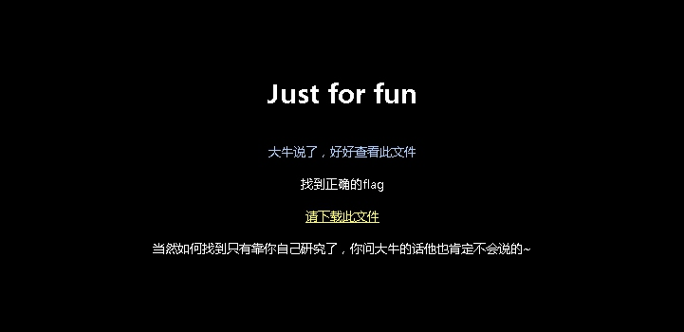

**步骤2：**使用wbStego43（[http://wbstego.wbailer.com/）工具（\Desktop\ctf_tools\wbs43open-win32）提取flag。具体流程如下：](http://wbstego.wbailer.com/%EF%BC%89%E5%B7%A5%E5%85%B7%EF%BC%88/Desktop/ctf_tools/wbs43open-win32%EF%BC%89%E6%8F%90%E5%8F%96flag%E3%80%82%E5%85%B7%E4%BD%93%E6%B5%81%E7%A8%8B%E5%A6%82%E4%B8%8B%EF%BC%9A)

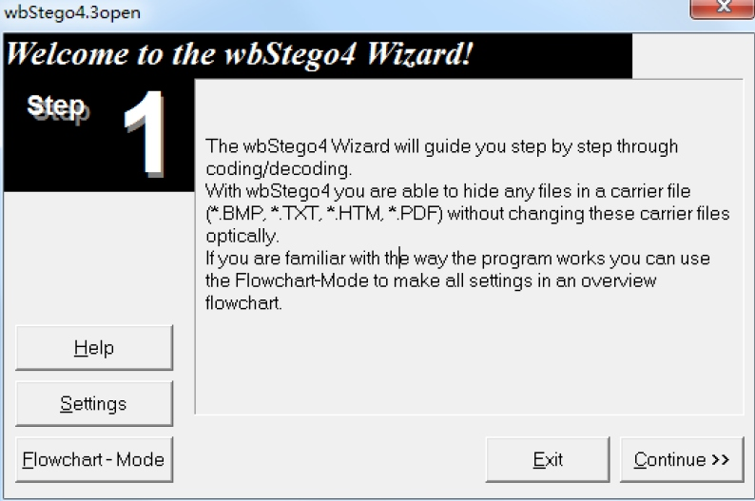

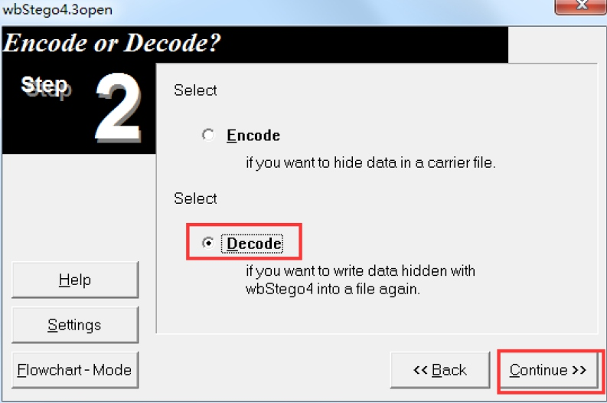

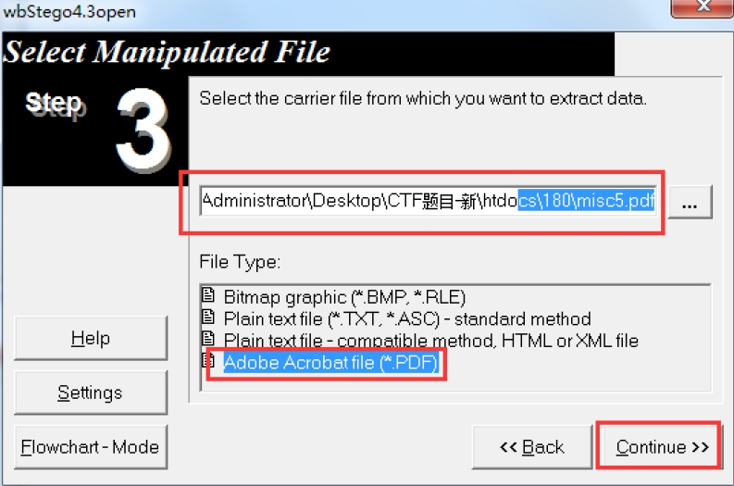

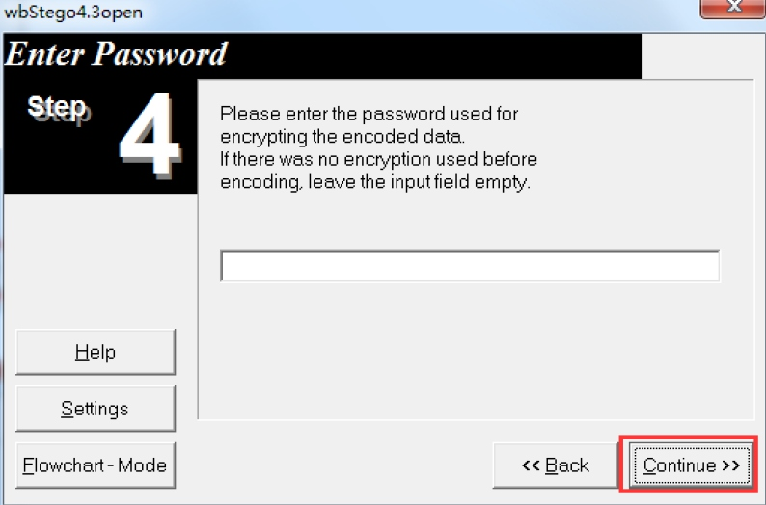

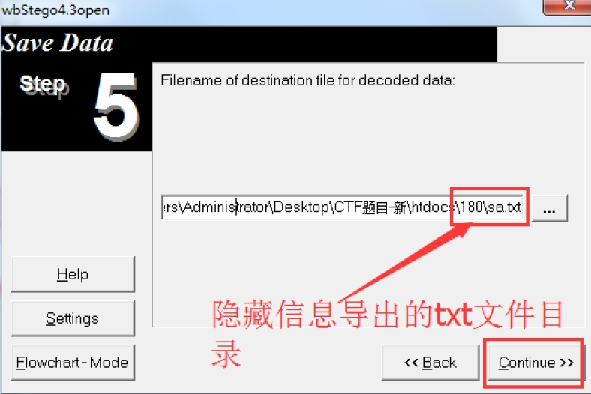

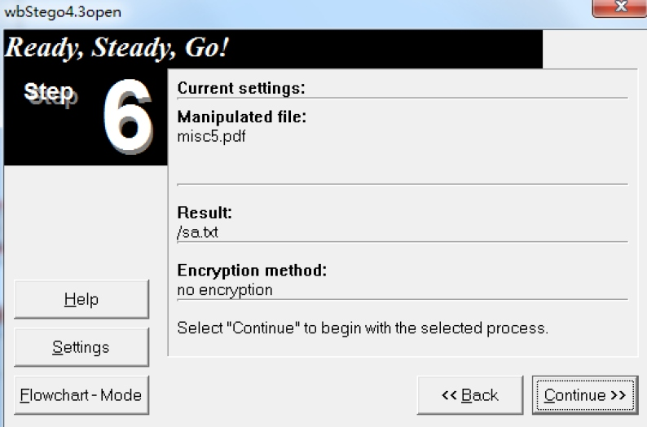

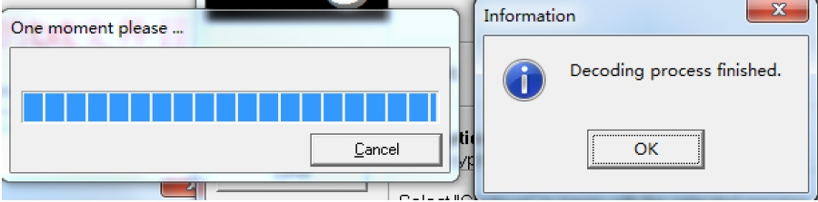  
**步骤2：**最后 可以看到flag。

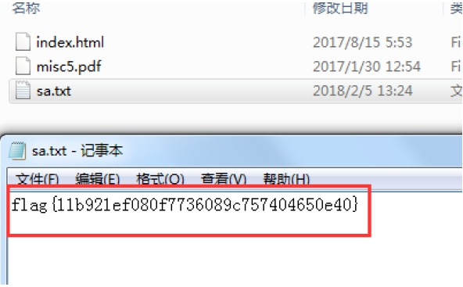

## 11b921ef080f7736089c757404650e40

# 会飞的狗狗

**题目描述**

**靶场简介**

最近公司截获了一个犯罪份子传播信息的文件，请下载 corgi-can-fly 分析该文件中的内容，flag为英文字符串，包含符号和空格符，提交时请注意。

**靶场知识点**

图像处理

**靶场描述**

访问网址http://（开启虚拟机后可在此查看）/181，通过web获取的文件，使用相应工具获取文件中隐藏的内容，得到flag

**Write-up**

　　直接记事本打开滑到最后有个base64编码的字符串

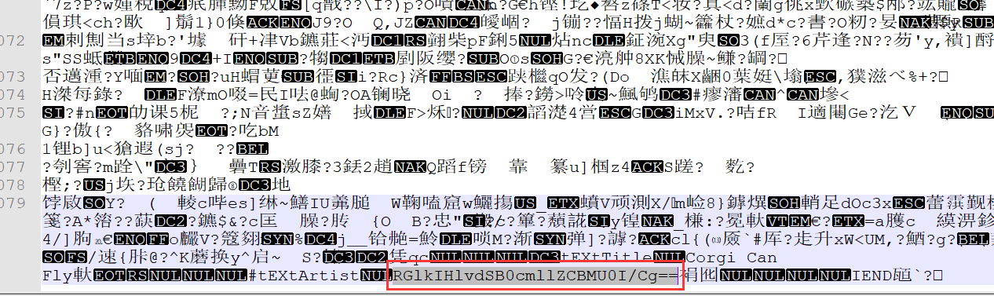

　　base64解码后是Did you tried LSB?，所以用StegSolve打开（工具在桌面ctf_tools目录中）

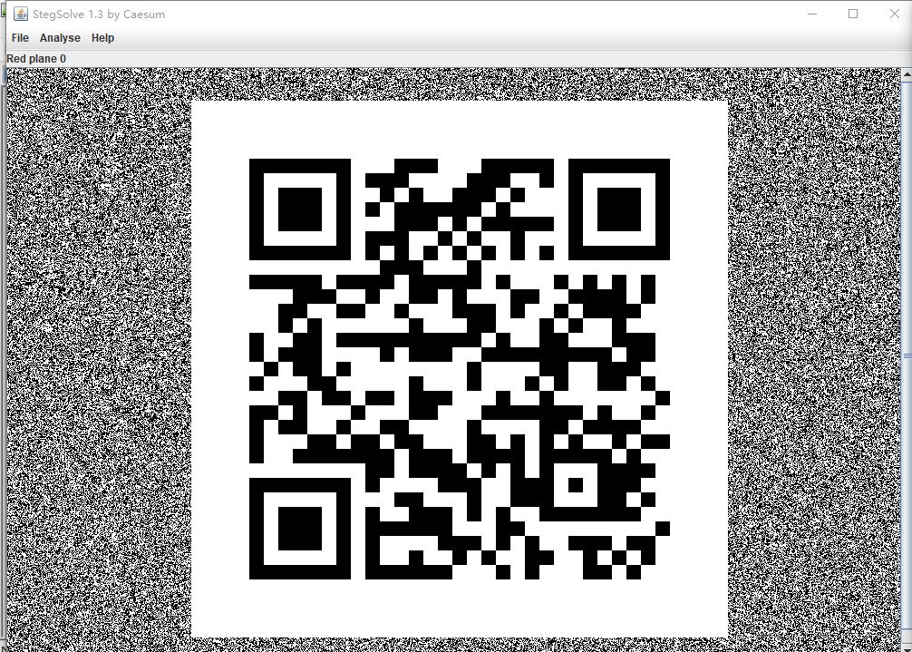

## Corgi is cutest aniaml on the earth

# 看图，别看我

**题目描述**

**靶场简介**

**靶场知识点**

图像处理

**靶场描述**

访问网址http://10.2.0.37/197，通过web获取的文件，使用相应工具获取文件中隐藏的内容，得到flag

**Write-up**

从手势中可以猜测出Flag可能隐藏在下方  
　　可以试着使用WinHex工具修改图片的高度（工具在桌面ctf_tools目录中）

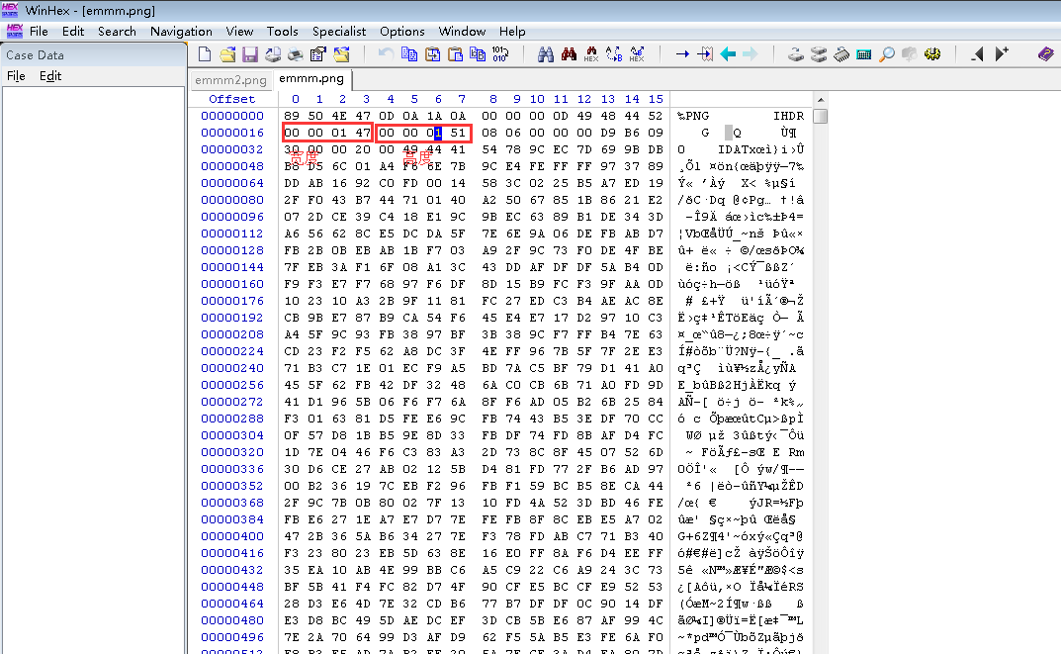

　　将151修改为258,改完保存重新打开即可  
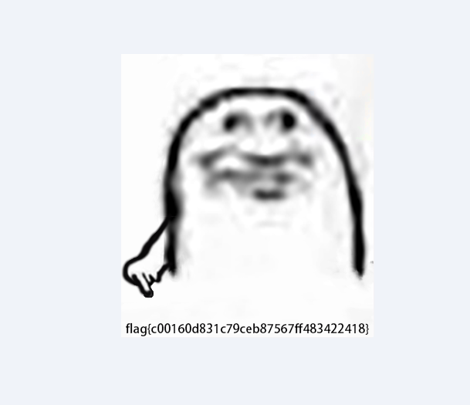

## c00160d831c79ceb87567ff483422418

# 隐写-中级

# FILE/有点难

**题目描述**

**靶场简介**

看了下图像，发现是bmp的8位灰度图。然后用StegSolve比对了下G通道，发现和实际不一样，猜测是StegSolve解析8位的BMP存在问题？ 直接用画图另存为png格式，用StegSolve打开后，在RGB的最后一位都可以看到二维码了。

**靶场知识点**

图像处理

**靶场描述**

访问网址http://（开启虚拟机后可在此查看）/90,找到其中的key或者flag

**Write-up**

　　看了下图像，发现是bmp的8位灰度图。然后用StegSolve比对了下G通道，发现和实际不一样，猜测是StegSolve解析8位的BMP存在问题？

　　直接用画图另存为png格式，用StegSolve打开后，在RGB的最后一位都可以看到二维码了。

**步骤1：**打开浏览器输入网址<http://10.10.23.105/90/>（**IP地址以实际获取到的为准**）访问如图

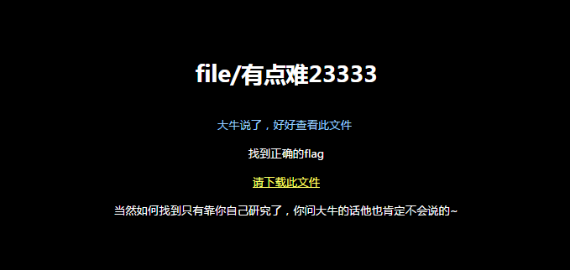

**步骤2：**点击 请下载此文件 跳转到图片，把图片下载下来

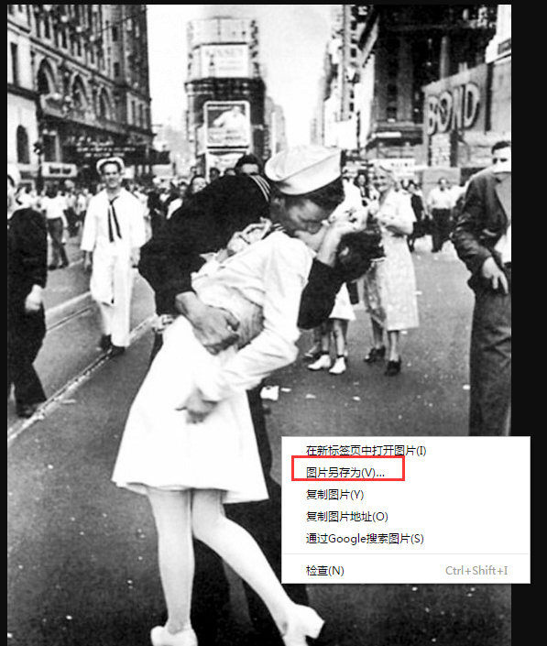

**步骤3：**打开画图板保存为png格式

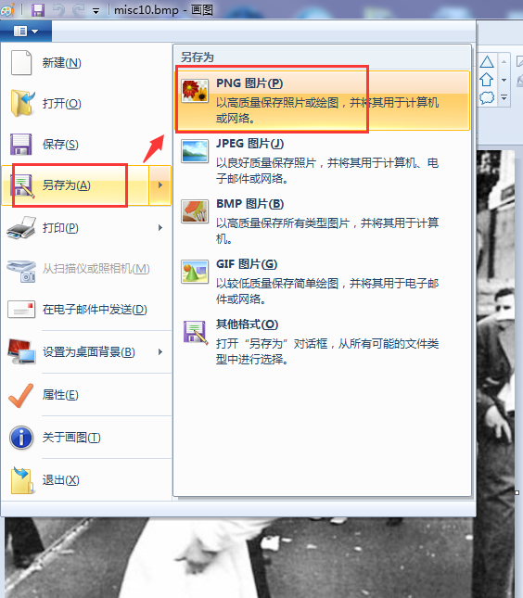

**步骤4：**之后用StegSolve打开png的那个图片，调整到blue plane 0就可以看到

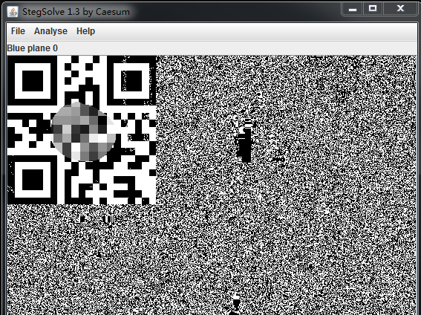

**步骤5：**扫描二维码，得到flag

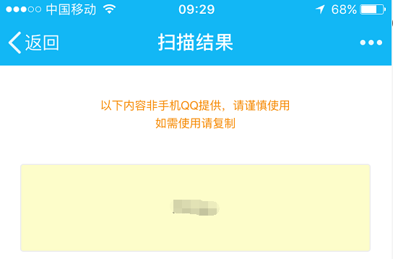

## i love you

# Graphics Interchange Format

**题目描述**

**靶场简介**

strings工具匹配文件中的字符串

**靶场知识点**

信息查看

**靶场描述**

访问网址http://10.2.0.74/298,找到其中的key或者flag

**Write-up**

**步骤1：**打开浏览器，输入网址<http://10.10.23.105/298/>（**IP地址以真实获取为准**）访问如图。

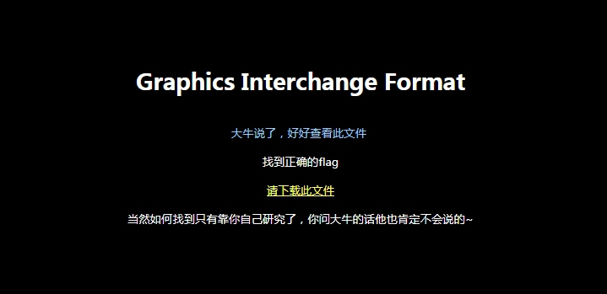

**步骤2：**使用strings工具，查看文件中是否有flag相关的内容，结果可以看到匹配到一个字符串。

* strings the_nod.gif

## gandalfthebest

# Virus Analyze

**题目描述**

**靶场简介**

winhex恢复文件内容

**靶场知识点**

**靶场描述**

访问网址http://10.2.0.49/6,找到其中的key或者flag

**Write-up**

﻿**步骤1：**打开浏览器输入网址<http://10.10.23.105/6/>(**IP地址以实际获取的为准**) 访问如图

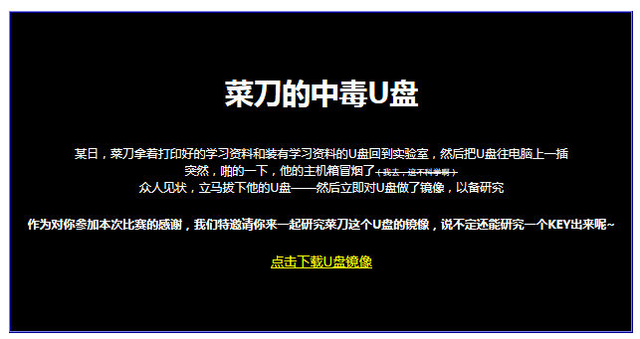

**步骤2：**点击下载U盘镜像，下载UDisk.rar

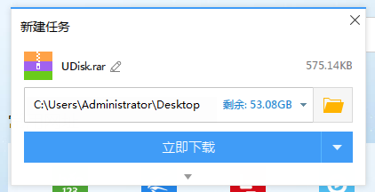

**步骤3：**解压发现是一个.img镜像文件，用winhex打开（工具在桌面ctf_tools文件夹winhex中文版中）

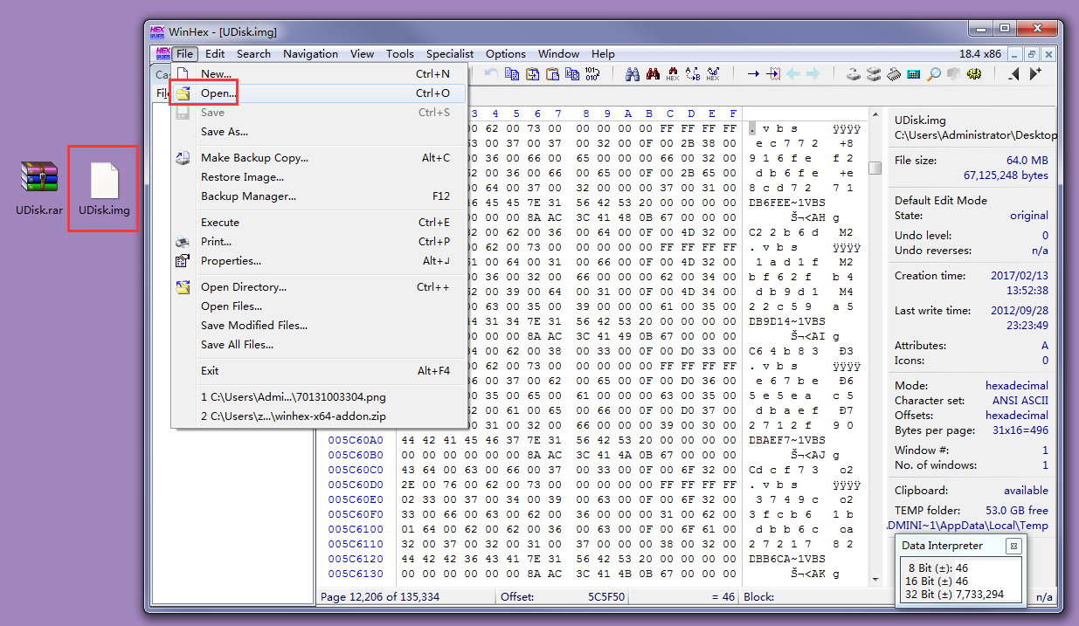

**步骤4：**点击专业工具，选择将镜像文件转换为磁盘

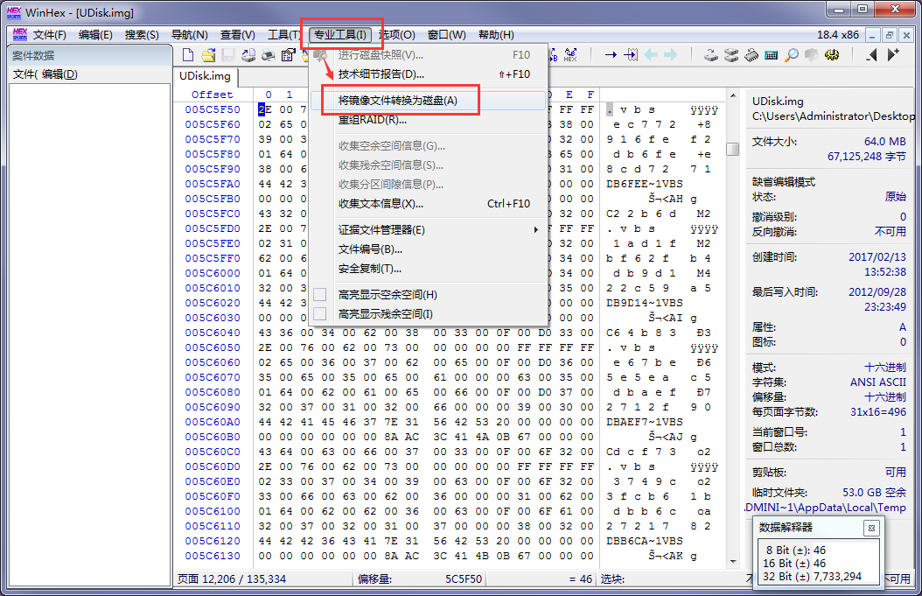

**步骤5：**点击进入分区1，发现autorun.inf，这是一个病毒必备文件，右键autorun.inf->“恢复/复制”，将其复制出来

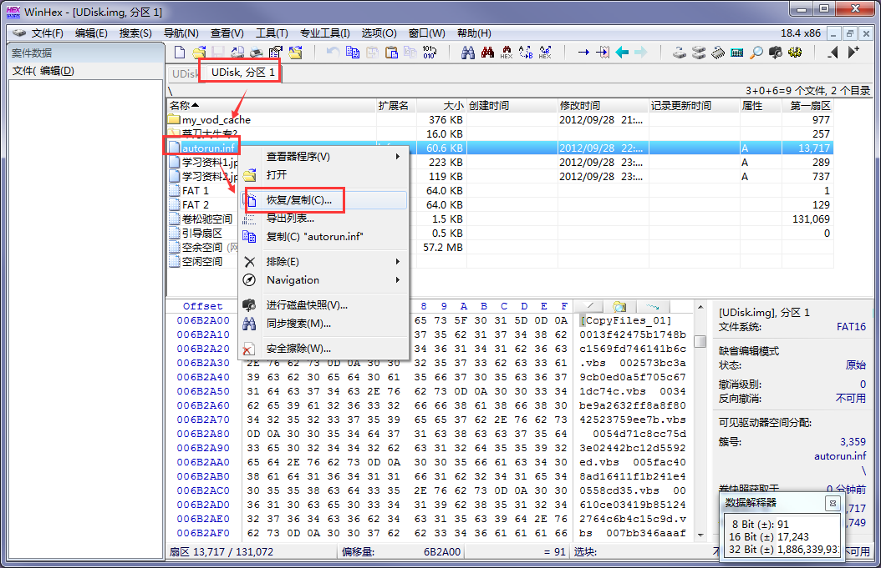

**步骤6：**然后用记事本打开autorun.inf，发现这个文件里面内容很乱。根据常识，可以知道实际有用的内容只是Autorun区段里面的内容，搜索[Autorun]，可以找到：

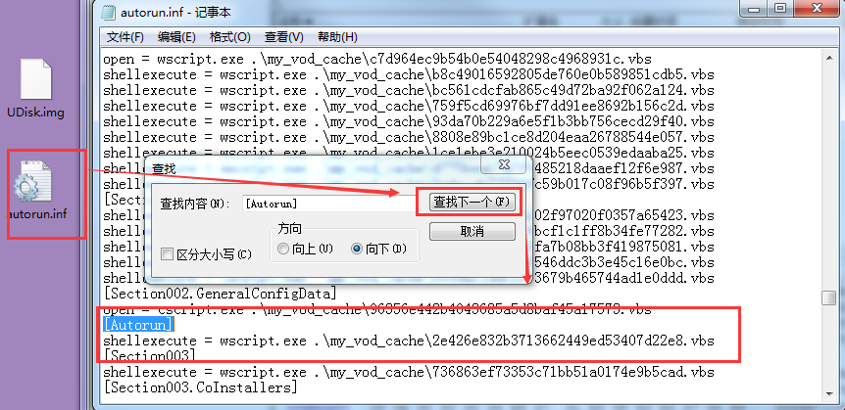

**步骤7：**同步骤5同样步骤将文件夹恢复

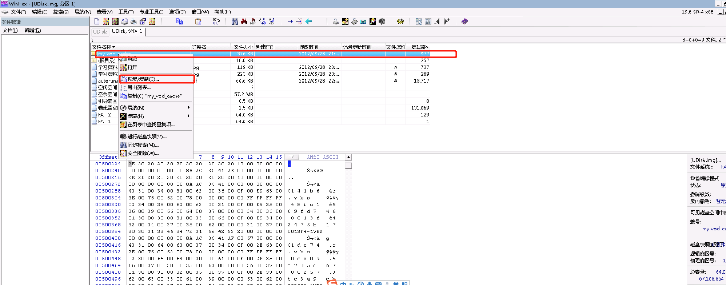

**步骤8：**在\my_vod_cache\2e426e832b3713662449ed53407d22e8.vbs这个路径下搜索这个文件打开就是真正的key了

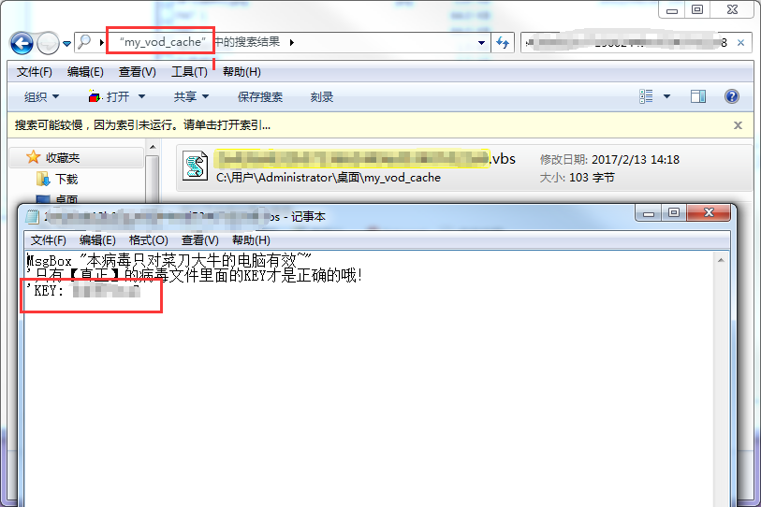

## b4D0V1ruS

# 你能找到账号密码登录吗？

**题目描述**

**靶场简介**

图片中隐藏信息。

**靶场知识点**

信息查看,图像处理

**靶场描述**

访问网址http://10.2.0.44/13,找到其中的key或者flag。  
通过ps和winhex获得密码和用户名。

**Write-up**

通过ps和winhex获得密码和用户名。

**步骤1：**打开谷歌浏览器输入网址<http://10.10.23.105/13/>(**IP地址以实际获取的为准**)  
访问如图

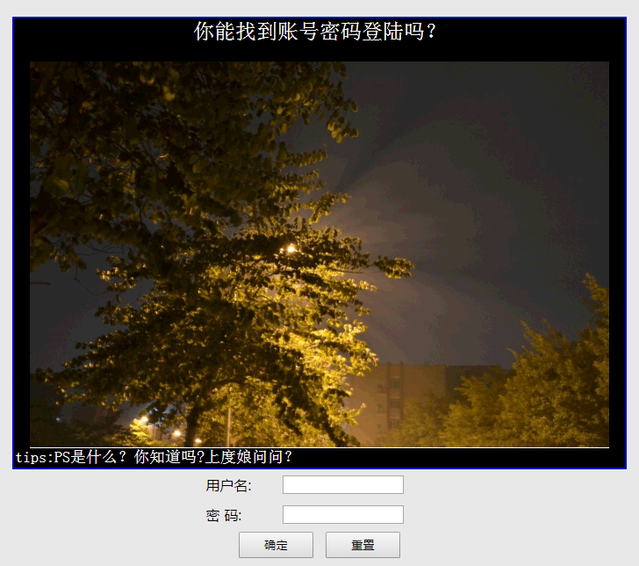

**步骤2：**右键将图片另存为，用Photoshop打开（工具安装包在ctf_tools下，安装后查看图片），看到两个图层，上面的图层没有显示，点击前面小方块查看

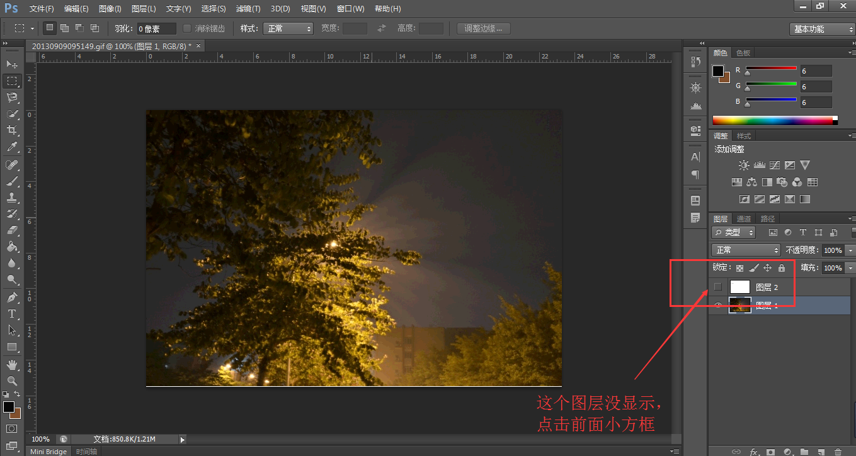

**步骤3：**点击之后找到key，但是这不是最终答案，我们的目的是找到账号密码，这个只是密码，将图片用winhex打开，翻到最下面

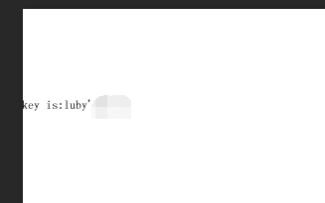

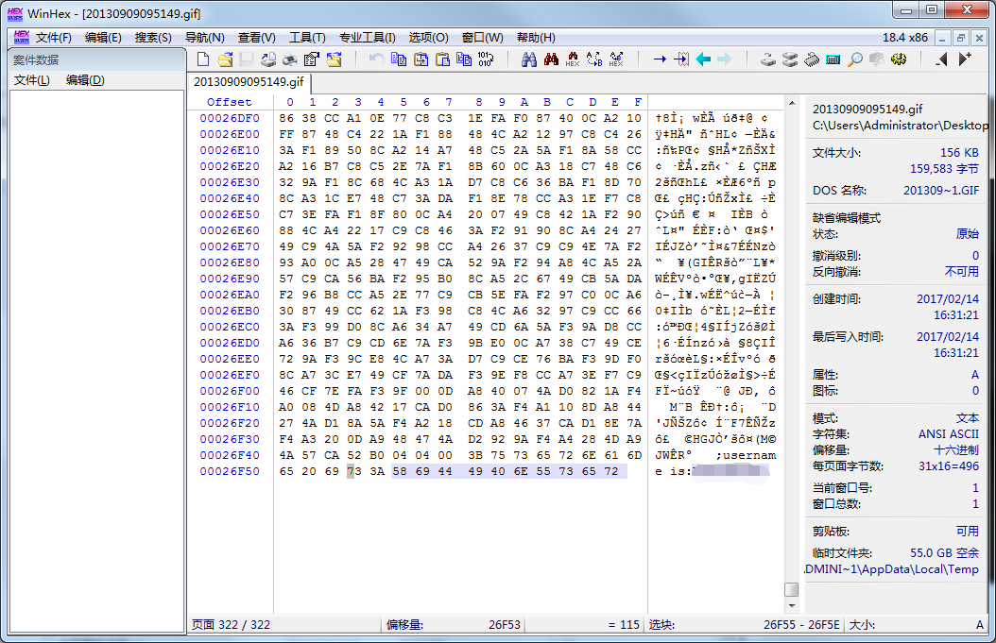

**步骤4：**将用户名XiDI@！@#￥%，密码luby' ！@#￥%……输入到下面登录窗口

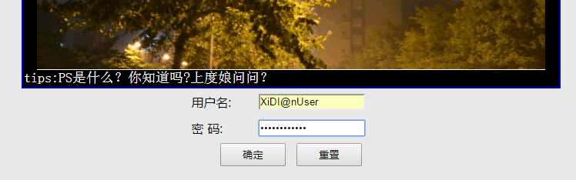

**步骤5：**成功跳转到flag页面

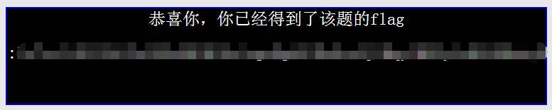

Username: XiDI@nUser

Password: luby ’sphoto

## lz7cvItDfI3A1Pof5Ne0HIHI8z1egcBghElWoKveSJlMqyIMN3yLcHGL9Huuy8

# 神器上

**题目描述**

**靶场简介**

用stegsolve切换通道

**靶场知识点**

图像处理

**靶场描述**

访问网址http://10.2.0.21/58，通过工具切换图片通道，,找到其中的key或者flag

**Write-up**

**步骤1：**打开浏览器输入网址<http://10.10.23.105/58/>（**IP地址以真实获取为准**）访问如图。

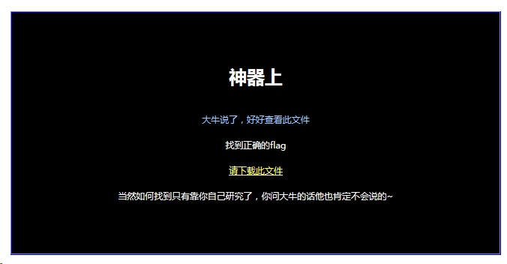

**步骤2：**点击 请下载此文件 跳转到图片，右键将图像另存为。

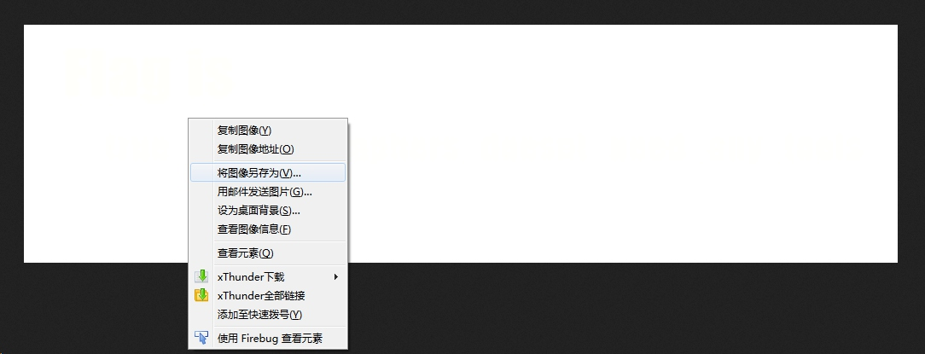

**步骤3：**这时需要下载一个比较好用的工具StegSolve，百度下载或在本地\Desktop\ctf_tools文件夹下。

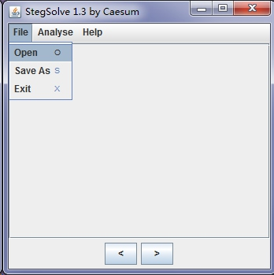

**步骤4：**加载以后，按小箭头调节至蓝色通道“Blue plane 0”，找到flag。

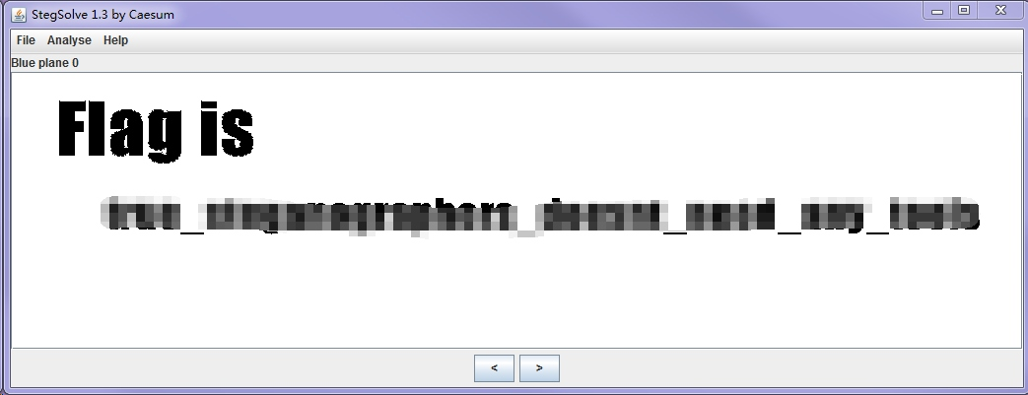

## true_steganographers_doesnt_need_any_tools

# ！！！！逆转

**题目描述**

**靶场简介**

Our Trump advertising campaign is incredible, it's skyrocketing! It's astronomical! Wait stop!! SLOW DOWN!!!

**靶场知识点**

图像处理

**靶场描述**

访问网址http://（开启虚拟机后可在此查看）/163,找到其中的key或者flag

**Write-up**

　　步骤1：下载附件之后，可以看到附件内容如下：  
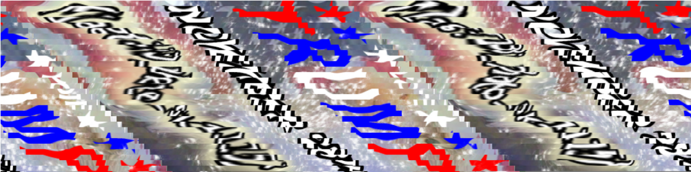

　　“TRUMP”这个词几乎是清晰可辨的，其他的内容就没法分辨了。然后我们查看图片的属性，在备注中我们发现一个提示：I am a square. Anyone who tells you otherwise is a LIAR!

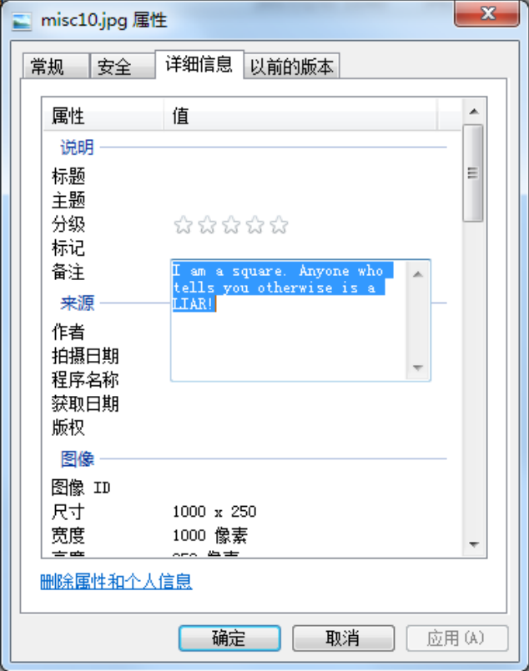

　　步骤2：按照提示，我们将图片设置成一个正方形，1000*1000，但是里面的内容还是没法识别，这个时候就需要我们手动的拼接一下：首先现将图片调整一下方向，然后一点一点的拼接起来  
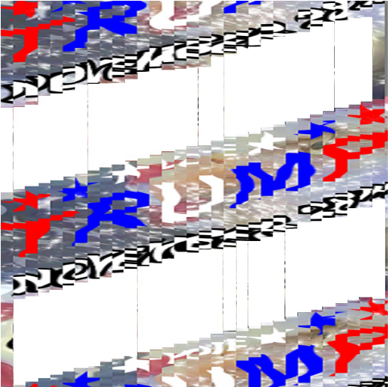

　　所以可以得到flag  
